**打开淘宝和京东主页，分别在搜索关键字输入 耳机，点击搜索按钮，分析浏览器发送给服务器的请求内容和响应结果，完成下面的报告。**

1. **分析搜索逻辑是由哪个服务链接或者页面完成，如果有多个请分别列出，并且将发送到服务器的数据以列表方式进行说明**：

京东由https://search.jd.com发起

发送数据：

|  |  |
| --- | --- |
| keyword | 耳机 |
| Enc | utf-8 |
| pvid | 260305ccf7fc4adaadb2b5084d60451d |
| wq | 耳机 |

淘宝是由https://uland.taobao.com发起

发送数据：

|  |  |
| --- | --- |
| refpid | mm_26632258_3504122_32538762 |
| clk1 | a6080695efde7b9677ccea33cb433897 |
| keyword | 耳机 |
| page | 0 |

1. **分析服务器的响应结果，数据的格式、数据的类型以及呈现方式：**

京东和淘宝响应返回的数据格式分为：text，application，img

数据类型主要包括：text的html

plain，css，application格式的js，json

img格式的jpeg，png，gif，x-icon

此外webpack格式仅有淘宝使用

呈现方式：html，js，css构建出网页的总体框架。再用gif配合html，text呈现出店铺信息。

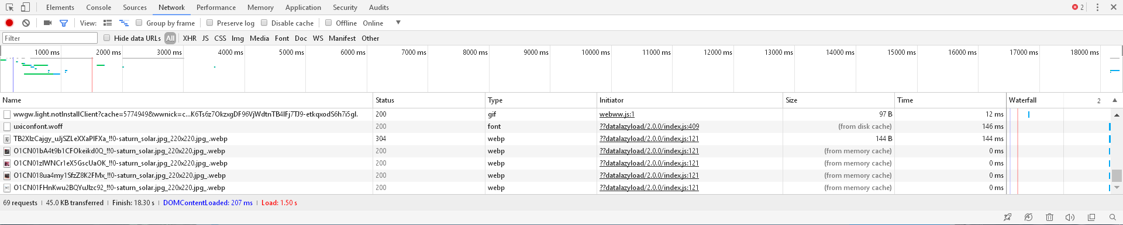

图一：淘宝

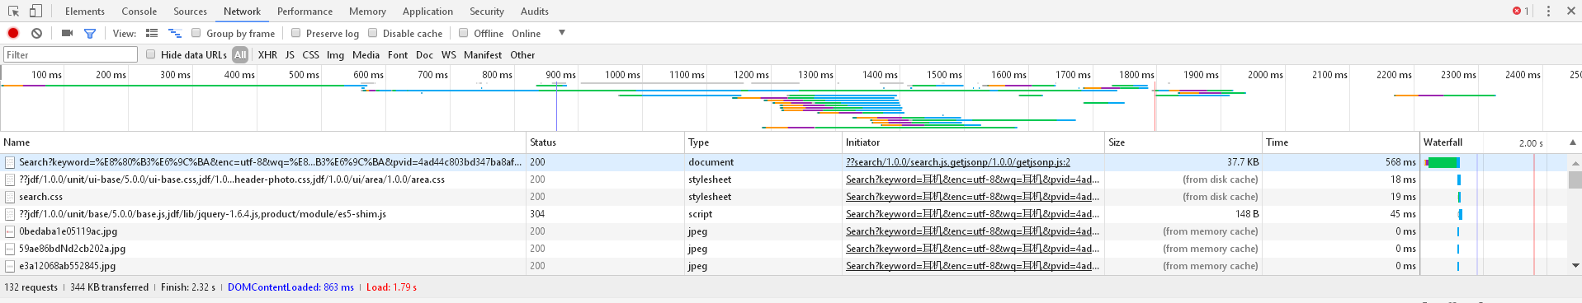

图二：京东

1. **对比淘宝和京东搜索功能的数据结构，请说明它们的区别和特点：**

特点：淘宝和京东的搜索，都围绕着一个key进行筛选内容。而且搜索跳转后的页面，都只加载了一部分内容，当拖动页面的同时，会加载出更多的内容，是实时加载的，不会浪费资源，加快了页面的加载。如果一次性加载出所有内容，就会延长等待时间，影响用户体验。

区别：没有发现特别大的区别